**Stardoc Argentina s.a.**

**Conexión imap**

**Estructura de datos de Resumen Gerencial**

Los cambios realizados en la entidad (tabla Resumen Gerencial), también deben reflejarse en la vista de forma manual para que se pueda mostrar los nuevos datos.

Para empezar, hay que entender cómo funcionan las rejillas de la vista:

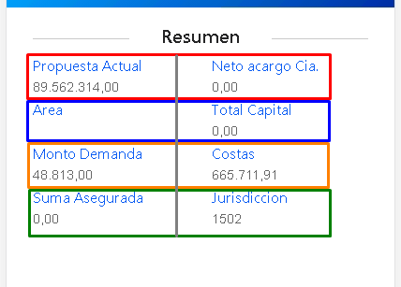

Cada color representa una fila, y estas están divididas en 2 columnas.

En código cada fila se representa con un div class="row"

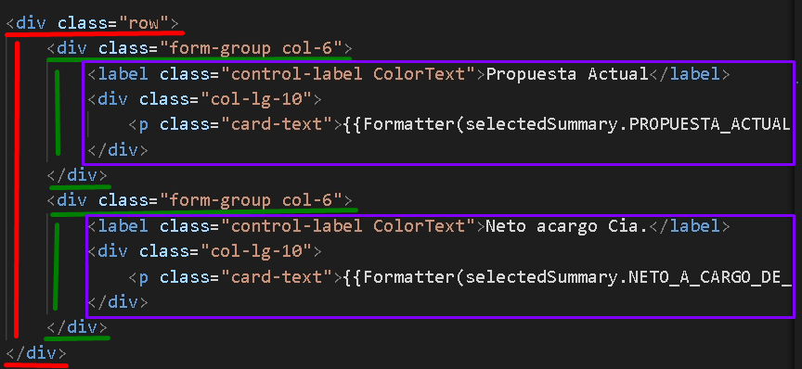

Dentro del **div class="row"** podemos representar cada columna con **div class="form-group col-6"**

Y Dentro debería ir el **contenido a mostrar** cómo se ve en el siguiente ejemplo:

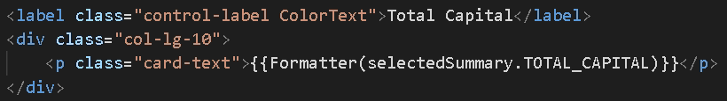

**NOTA:** Los valores que se mostraran obtenidos de la API o variables del código se deberán encerrar en “{{}}” (Dobles llaves).

Habiendo entendido lo anterior, se procede a explicar los cambios a realizar.

**TEXTO**

Cuando se agregan o quitan propiedades en **listado de resúmenes**, deben agregar o quitar (respectivamente) las propiedades en el código (ManagerialSummary.html) para mostrar los cambios en pantalla, esto debe hacerse dentro del segmento “<!-- Listado de resumenes -->” (Como sugerencia busquen este mismo texto dentro del archivo mencionado previamente). En la siguiente imagen se muestra como hacerlo. Por ejemplo, deseo agregar la propiedad “Suma provisional” que tiene un valor moneda:

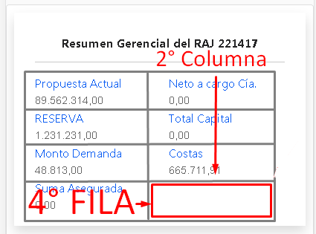

En este caso queremos que nuestra propiedad se vea en ese espacio marcado, deberemos dirigirnos al siguiente código:

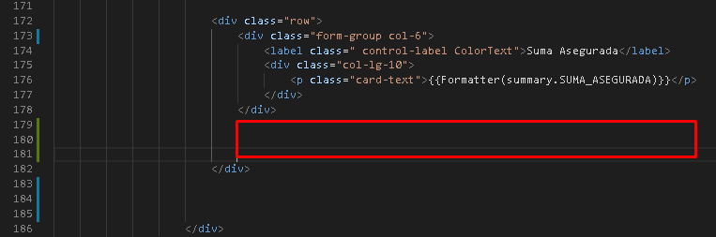

Ya que es en la 4° Fila, deberemos posicionarnos en el cuarto “**div class="row"**”, adentro encontraremos un solo “**div class="form-group col-6"**”, Con lo cual, para la 2° columna, agregaremos otro más (para mayor facilidad, copiando todo el bloque “**div class="form-group col-6"**” incluyendo su contenido y luego haciendo algunas modificaciones).

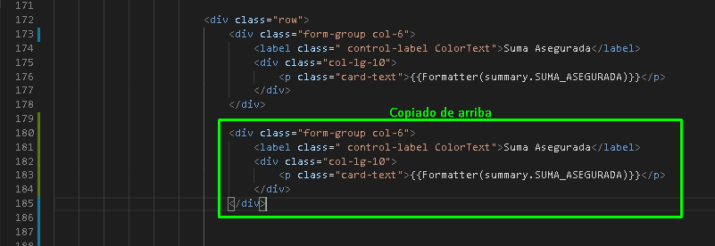

Ahora, sabiendo que agregamos la propiedad **“Suma provisional”** en nuestro reporte, pasaremos a modificar 2 partes de lo duplicado:

1. En el elemento **label** (línea 181 del ejemplo) donde dice **“Suma Asegurada”** lo cambiaremos por “**Suma provisional”,** este será el texto que se ve en la vista para saber que dato se va a mostrar.
2. En el elemento **p** (línea 183 del ejemplo), en este caso tratándose de un valor moneda, quitaremos solo **“SUMA_ASEGURADA”** para cambiarlo por **“SUMA_PROVISIONAL”**

Quedando como resultado final lo siguiente:

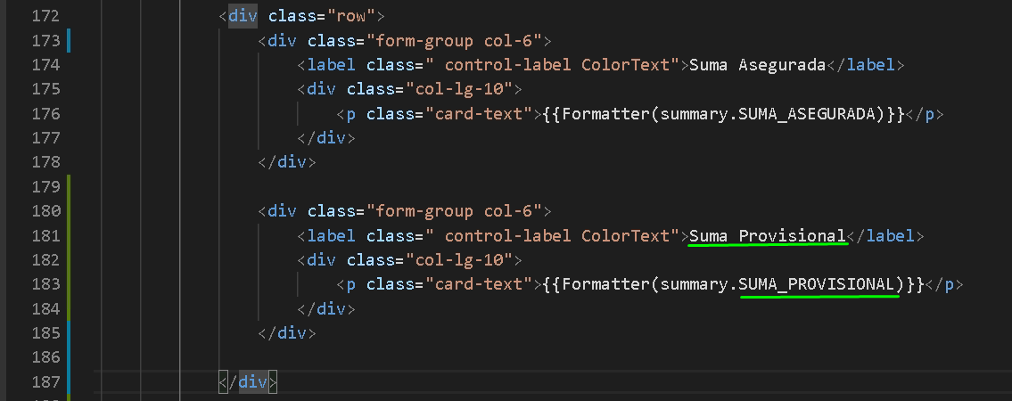

En caso de que el valor de dicha propiedad no sea una moneda sino un valor numérico o alfanumérico, el cambio debería ser de la siguiente forma:

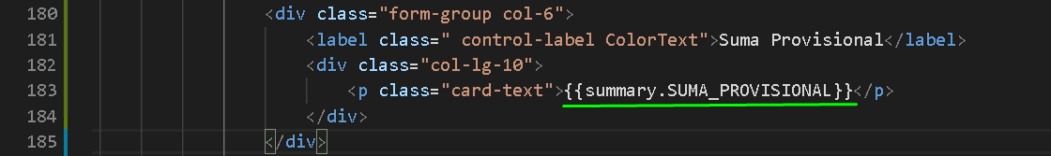

Esto es debido a que **Formatter(XXXXXX)** es una función para darle formato a los valores de tipo moneda que figuran en el reporte.

Otro ejemplo es el de eliminar una propiedad, por ejemplo, la siguiente marcada:

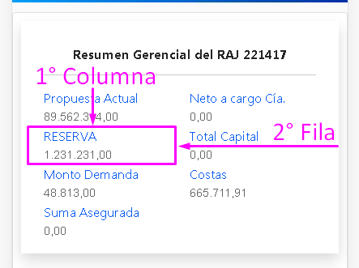

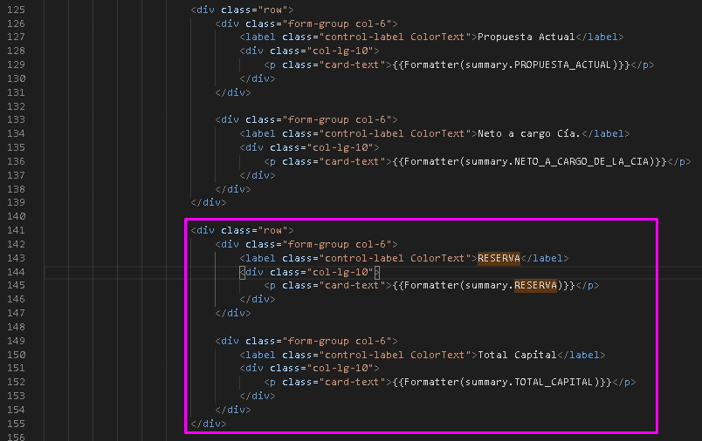

Como se trata de la 2° Fila, deberemos posicionarnos en el segundo “**div class="row"**”, adentro encontraremos dos “**div class="form-group col-6"**”, eliminaremos el primer bloque ya que es el que nos interesa eliminar. Al eliminarlo quedaría esto…

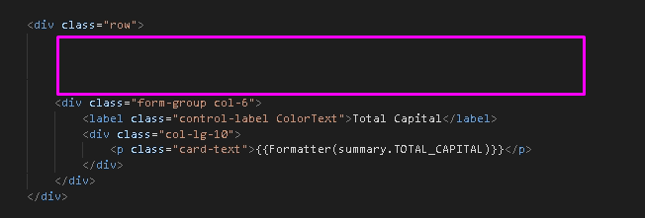

Visualmente se verá así…

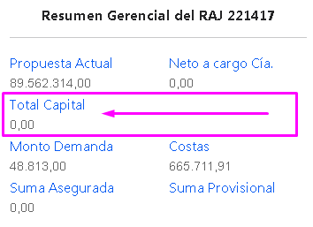

Ahora “Total Capital” se corrió hacia la izquierda, si no se desea mover esa propiedad de lugar deberán eliminar de la siguiente forma:

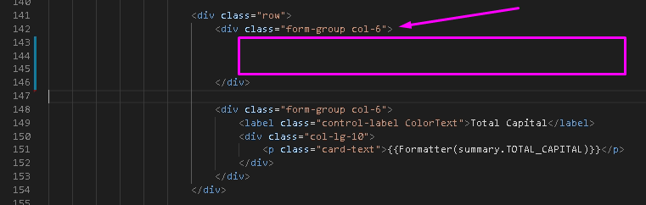

Noten que esta vez se deja “**div class="form-group col-6"**” pero su contenido se elimina, eso es por que se deja el espacio para ingresar contenido, pero no se llena, y por eso quedara un vacío en ese espacio visualmente:

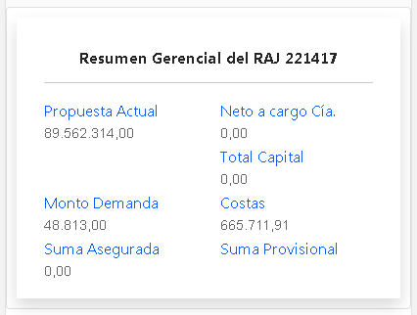

Lo mismo pasa si desean hacer una modificación en un **resumen en específico**, pero en este caso deberán ir al segmento “**<!-- Resumen seleccionado -->”** (Buscarlo dentro del mismo archivo **managerialSummary.html**). Acá se sigue respetando la estructura de Filas y Columnas con algunas variaciones.

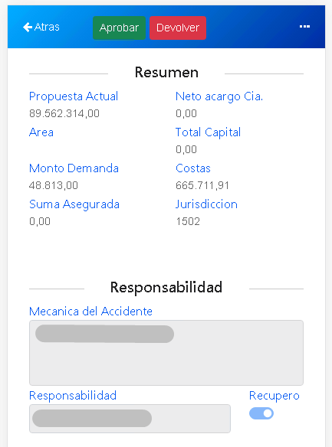

Como se ve en la imagen, hay diferentes elementos implementados, la sección de “Resumen” ya fue explicado previamente, ahora se procede a explicar los demás elementos disponibles.

**TEXTAREA**

El textarea implementado tiene la opción de abrir un modal para poder leer con mayor facilidad el contenido del mismo en pantalla completa, basta con darle un tap al textárea para mostrar el modal.

Si necesitan agregar un textarea, el código del textarea es el siguiente:

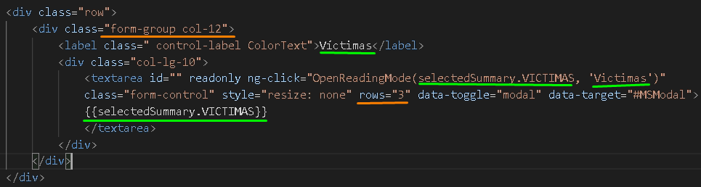

La nueva propiedad debería ingresarse en las líneas verdes, en este caso, si quisiera agregar **“Detalle completo del accidente”**, debería ser de la siguiente forma:

1. En el elemento **label:** texto que se verá antes del textarea
2. En el elemento **textarea:** en este caso Hay que ingresar la nueva propiedad en diversas partes
   1. En “**onclick**”: la llamada al método **OpenReadingMode** tiene 2 parámetros encerrados en ():
      * “selectedsummary.<NOMBRE DE LA NUEVA PROPIEDAD>”, responsable de mostrar todo el contenido en el modal
      * El título para el modal que se abrirá luego, siempre usando comillas simples en este caso, tal cual como se ve en las imágenes.
   2. Adentro del textarea: para ser mas prácticos, es la variable “selectedsummary.<NOMBRE DE LA NUEVA PROPIEDAD>” que va antes del cierre del textarea (</textarea>).

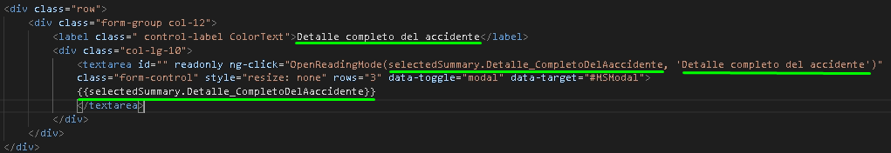

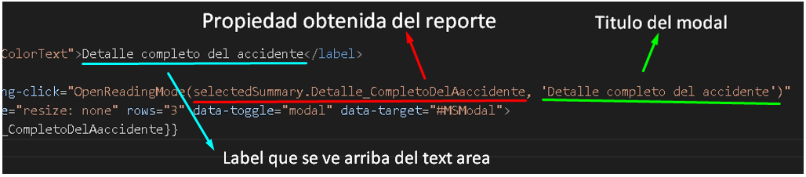

Y así se ve el modal:

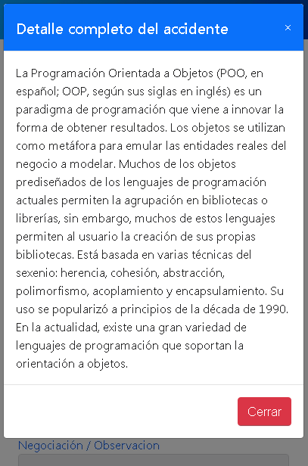

Para cerrarlo hay que hacerle tap en la cruz, en cerrar o afuera del modal.

También se puede configurar como se verá el textarea, haciendo que el recuadro se vea más alto cambiar el atributo “**rows**” del textarea, mientras más alto sea el número, mas alto será visualmente y para terminar siempre debe estar el elemento div “**div class="form-group col-12"**” para una vista más optima.

NOTA: Recuerden que todo esto debe estar en un **DIV** que contenga todo esto (“**div class="row**”).

Para hacer cambios en diferentes partes de la vista, basta con buscar en el código html los títulos de las categorías, o de propiedades para guiarse mejor y modificar lo necesario sin dañar lo que ya hay.